附件

北京市城市道路路名牌实施导则

北京市交通委员会路政局 北京市城市道路养护管理中心 北京城建设计发展集团股份有限公司
2018年7月

前 言

为进一步提升城市道路服务水平，实现城市道路路名牌规范化、标准化，突出其功能性、服务性，根据“十三五”首都城市战略定位、加快建设国际一流和谐宜居之都的总体要求，依据市委市政府相关工作部署，特制定北京市城市道路路名牌实施导则。
编制组经过详细调查研究，总结实践经验，参考相关标准，在广泛征求意见的基础上编制本导则。本导则用于指导本市城市道路路名牌的设计、设置及安装工作。
本导则分为总则、规范性引用文件、术语和定义、设计内容、设置与安装五部分。
编制单位：北京市交通委员会路政局
北京市城市道路养护管理中心
北京城建设计发展集团股份有限公司
编制人员：侯小明、刘春杰、乔晓军、王 光、周恒、郑国富、毛海东、邓海波、王山川、王 伟、王凤翔、辛朋泽、冯春彦

目录
1 总则 1
2 规范性引用文件 2
3 术语和定义 2
3.1 城市道路 urban road 2
3.2 路名牌 road name plates 2
4 设计内容 3
4.1 类型和尺寸 3
4.2 适用道路 3
4.3 牌面形式 3
4.4 路名牌样式、材料和性能要求 4
5 设置与安装 8
5.1 设置 8
5.2 安装及要求 9
附 录 A(规范性附录）路名牌样式 12
附 录 B(规范性附录）路名牌版面设计 15

总则

为规范北京市城市道路路名牌样式和设置，指导全市城市道路路名牌设计、设置与安装工作，实现城市道路路名牌规范化、标准化，突出其功能性、服务性，依据现行有关标准、结合北京市历史沿革、文化特色，制订本导则。

本导则适用于北京市城市快速路、主干路、次干路及支路。根据《地名 标志》GB 17733-2008相关要求，胡同路名牌沿用现状地名标志样式。

路名牌设计应遵循大方、稳重、实用、美观的原则。

城市道路路名牌的设置与安装除执行本导则外，应符合国家现行有关标准的规定。

本导则的附录A、附录B为规范性附录。

规范性引用文件
下列文件中的条款通过本导则引用而成为本导则条款。凡注日期的引用文件，其随后所有的修改单（不包括勘误内容）或修订版均不适用于本导则。凡是不注日期的引用文件，其最新版本适用于本导则。
GB 17733-2008 地名 标志
GB/T 18833-2012 道路交通反光膜
GB/T 191-2008 包装储运图示标志
GB/T 1720 漆膜附着力测定法
GB/T 1732漆膜冲击性测试法
GB/T 1733 漆膜耐水性测定法
GB/T 2893-2008 安全色
GB/T 7284 框架木箱
GB/T 9174 一般货物运输包装通用技术条件 GB/T 11185 漆膜弯曲试验
中国地名汉语拼音字母拼写规则（汉语地名部分）1984-12-25

术语和定义

城市道路 urban road
通达城市的各地区，供城市内交通运输及行人使用，便于居民生活、工作及文化娱乐活动，并与市外道路连接负担着对外交通的道路。根据道路在城市道路系统中的地位和交通功能，分为城市快速路、主干路、次干路及支路。

路名牌 road name plates
标示道路名称、指示方向等内容的标牌，由预埋件、装饰底座、立杆、连接件和牌面等组成。

设计内容

类型和尺寸
路名牌分为A型和B型（见附录A），其中：
A型路名牌：出地面总高度为3000mm，牌面宽度为1500mm、牌面高度为450mm、牌面厚度为45mm，立杆规格Φ108x6mm。
B型路名牌：出地面总高度为2500mm，牌面宽度为1200mm、牌面高度为360mm、牌面厚度为40mm ，立杆规格Φ89x4mm。
表1 路名牌类型、尺寸（单位：mm）
类型 | 总高度 | 牌面宽度 | 牌面高度 | 牌面厚度 | 立杆规格
A型 | 3000 | 1500 | 450 | 45 | Φ108x6
B型 | 2500 | 1200 | 360 | 40 | Φ89x4

适用道路
A型路名牌：适用于双向四车道及以上城市道路。
B型路名牌：适用于双向四车道以下城市道路。

牌面形式

路名牌牌面采用双牌面圆角式（见附录B）。

路名牌版面字体高度按表2规格尺寸执行：
表2 字体高度（单位：mm）
 | 路名汉字 |  |  |  |  |  | 方向指示汉字 | 字母
 | 2字路名 | 3字路名 | 4字路名 | 5字路名 | 6字路名 | 7字路名
A型 | 215 | 200 | 185 | 170 | 155 | 140 | 100 | 75
B型 | 160 | 150 | 140 | 130 | 120 | 110 | 85 | 65

版面文字内容及排列
A型路名牌版面文字排列见附录B(规范性附录）路名牌版面设计（图 B1——B4）
B型路名牌版面文字排列见附录B(规范性附录）路名牌版面设计（图 B5——B9）
除执行上述路名牌版面设计之外遇到下列情况应按照以下要求执行：
路名牌设置于道路起终点位置时，路名牌上应设置单向指示箭头，指向道路路段所在方向（见图4.3-1）。
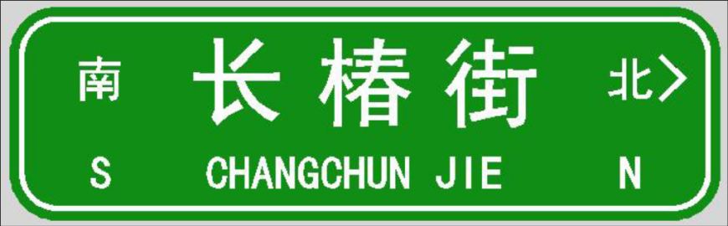
图4.3-1路名方向示意图

颜色和字体
路名牌版面汉字字体为黑体、字母均为大写，东西向为白底（背景）红字，南北向为绿底（背景）白字。
表3 颜色和字体
方向类型 | 背景颜色 | 文字颜色 | 字体
东西走向（包括东西走向斜街） | 白色 | 红色 | 黑体
南北走向（包括南北走向斜街） | 绿色 | 白色 | 黑体

牌面装饰线
牌面装饰线突出路名牌视觉效果，吸引行人注意力，提高路名牌整体层次感及美观性，丰富行人观感效果。
路名牌牌面装饰线按表4规格尺寸执行：
表4 路名牌牌面装饰线要求（单位：mm）
路名牌类型 | 颜色 | 装饰线线宽（mm） | 装饰线与牌面外缘距离（mm）
A型 | 东西向红色、  南北向白色 | 15 | 20
B型 | 东西向红色、  南北向白色 | 12 | 18

路名牌样式、材料和性能要求

路名牌样式（见附录A）
路名牌样式整体造型应体现大方、稳重原则，色彩搭配反映城市历史沿革、文化特色，在满足功能的同时，增强城市街道可识别性，提升服务品质。

4.4.1.1样式造型考量标准
色彩：简洁明快，充分考虑城市背景色及文化底蕴。
造型：作为信息的承载面，体现功能美学，整齐划一，简洁现代，弱化刻意造型。
结构：预制构件组合形式，安装调整方便、使用灵活、系统性强。
材质：应选用成熟工艺的耐受性材料，如不锈钢、铝钢、仿生木等，增强结构安全性并降低后期的维护成本。

4.4.1.2 结构组合及分解
城市道路路名牌一般由预埋件（地下基础部分）、装饰底座、立杆、连接件和牌面等组成。本导则推荐使用融合传统色彩，造型简洁，体现现代工业美学的路名牌设计样式。（见图4.4-1、图4.4-2及附录A）
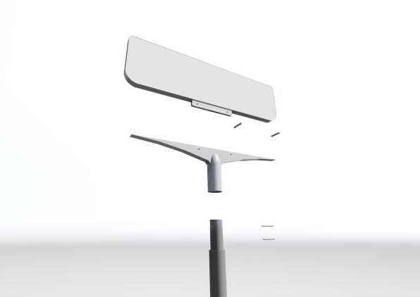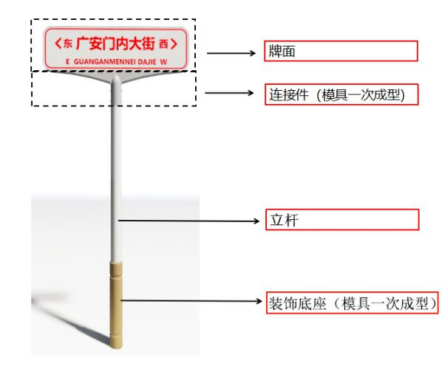
图4.4-1结构分解示意图 图4.4-2结构组合效果图

4.4.1.3 连接件
连接件连接牌面与立杆，是路名牌整体造型的重要衔接部分，也是体现地域性及个性的重要部分。除本导则推荐附录A样式连接件结构形式外，针对历史文化特色街道可参考下图样式。
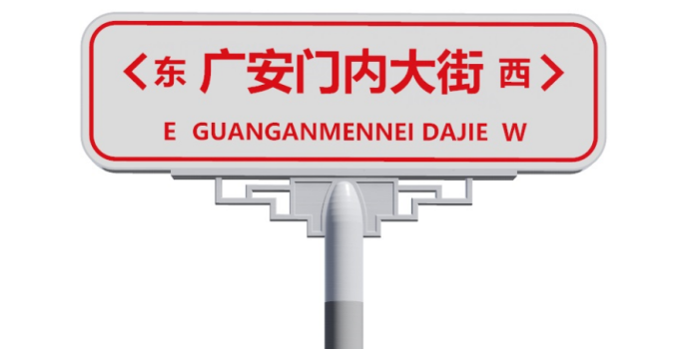
图4.4-3历史文化街道连接件参考样式
连接件尺寸要与牌面协调。A型路名牌连接件左右长度不应超过1000mm，B型路名牌连接件左右长度不应超过800mm。
因连接件样式而改变的结构连接应进行二次深化设计。

路名牌材料和性能要求（具体数据详见表5要求）
常见T型路名牌材料主要包括不锈钢、铝质、仿生木等材料，根据各种材料不同性能特点，本导则推荐使用耐蚀性、成型性、相容性及强韧性优异的不锈钢材料作为路名牌制作材料。

4.4.2.1 路名牌牌面材料（见附录A，图A-5中材料为推荐材料）
牌面材料应具备足够的抗冲击性，抗冲击强度不小于10kg/cm ，平整度应不大于3mm/m。
牌面反光膜采用国标一级反光膜，具体要求见本导则4.4.3内容。

4.4.2.2 路名牌连接件材料（见附录A，图A-5中材料为推荐材料）
路名牌连接件应与牌面及立杆一体化设计，材料必须能传递牌面不小于115kg/m²的风力荷载。连接件表面应进行氟碳烤漆、纳米层等相关工艺处理。

4.4.2.3 路名牌立杆材料（见附录A，图A-5中材料为推荐材料）
A型路名牌立杆的材料为Φ108x6mm热镀锌不锈钢管（镀锌厚度不小于55μm ）；
B型路名牌立杆的材料为Φ89x4mm热镀锌不锈钢管（镀锌厚度不小于55μm ）；
立杆表面应进行氟碳烤漆、纳米层等相关工艺处理。
装饰底座采用模具一次制作成型。如有纹样应采用腐蚀、氟碳烤漆等方式处理。
表5 路名牌材料性能指标表
 | 检验项目 |  |  | 标准要求 | 备注
外  观  质  量 | 1 |  | 色调 | 颜色色号准确，无色差
 | 2 |  | 毛刺、裂纹、划痕、损伤、气泡、发光、反光不均匀 | 不允许 | 面积大于20mm²的气泡
规  格  允  差 | 牌  面 | 1 | 平整度（m） | ≤3mm
 |  | 2 | 抗冲击性（cm） | ≥10kg
 |  | 3 | 风载 | ≥115kg
 | 立杆 | 4 | 镀锌厚度 | ≥55 μm
注：耐盐雾腐蚀性、耐湿热性能、耐高温性能、耐低温性能、耐候性能、辐射性能等相关测试应符合《地名 标志》（GB 17733-2008）相关实验要求。

路名牌牌面反光膜要求
反光膜采用国标一级反光膜。其性能指标应满足以下要求：

4.4.3.1 反射系数要求
路名牌牌面反光膜材料的逆反射系数应符合《道路交通反光膜》（GB/T18833-2012）中5.3.2的要求，逆反射系数应不小于表6的规定值。
表6 I类反光膜
观测角 | 入射角 | 最小逆反射系数R_{A}/(cd ▪Ix⁻¹▪m⁻²)
 |  | 白色 | 红色 | 绿色
0.2。 | -4。 | 70 | 14 | 9.0
 | 15。 | 50 | 11 | 7.0
 | 30。 | 30 | 6.0 | 3.5
0.5。 | -4。 | 30 | 7.5 | 4.5
 | 15。 | 23 | 5.3 | 3.4
 | 30。 | 15 | 3.0 | 2.2
1。 | -4。 | 5.0 | 2.0 | 1.0
 | 15。 | 2.0 | 1.0 | 0.8
 | 30。 | 1.5 | 0.6 | 0.4

4.4.3.1颜色亮度因数要求
路名牌牌面反光膜的各种颜色的亮度因数应在表7规定范围内。
表7 反光膜颜色（昼间色）
角点坐标  颜色 | 色品坐标 |  |  |  | 亮度因数  （无金属镀层）
 | x y | x y | x y | x y
白色 | 0.350 0.360 | 0.305 0.315 | 0.295 0.325 | 0.340 0.370 | ≥0.27
红色 | 0.735 0.265 | 0.681 0.239 | 0.579 0.341 | 0.655 0.345 | 0.02-0.15
绿色 | 0.201 0.776 | 0.285 0.441 | 0.170 0.364 | 0.026 0.399 | 0.03-0.12

设置与安装

设置

设置位置
路名牌的设置应根据周边环境，结合考虑道路结构、交通状况、周边绿化及设施等因素设置在行人、车辆最易看到的位置，牌头应不被遮挡。
一般设置在路口路缘圆角与直线的切点位置，处于人行横道外侧，牌面平行于道路中心线，当路名牌位置与其他设施位置冲突时可适当调整。

设置要求
原则上十字路口处北东、北西、东北、东南、西北、西南、南西、南东八个方向均设置路名牌（见表8）。
丁字路口原则上应设置5块路名牌（见表8）。
路名牌设置类型见本导则4.2相关规定。
表 8 路名牌路口设置与安装数量表
路口相交类型 | 方向 |  |  |  |  |  |  |  |  |  |  |  | 数量（个） | 备注
 | 北东 | 北西 | 东北 | 东南 | 西北 | 西南 | 南西 | 南东 | 北 | 南 | 西 | 东
十字路口 | √ | √ | √ | √ | √ | √ | √ | √ |  |  |  |  | 8
丁字路口 |  |  |  | √ |  | √ | √ | √ | √ |  |  |  | 5

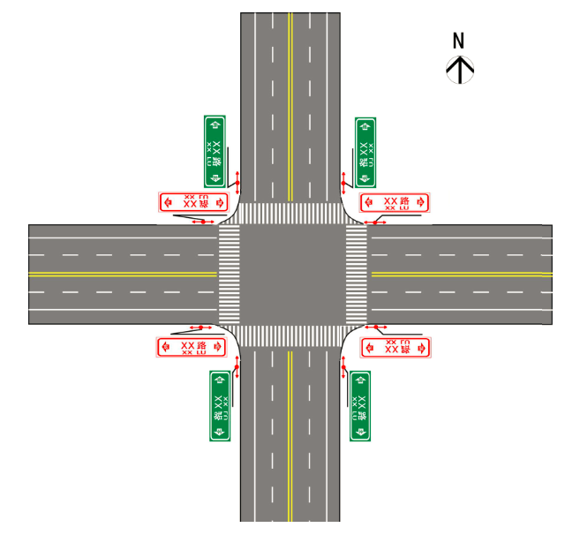
图5.1-1十字路口位置示意图
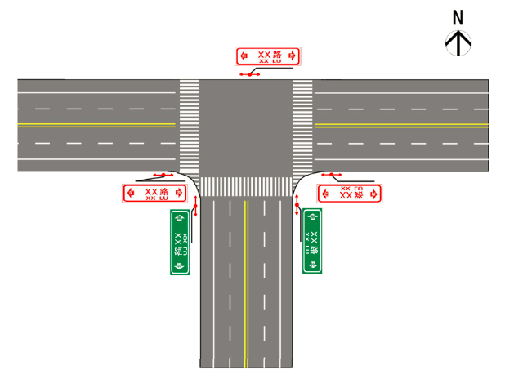
图5.1-2丁字路口位置示意图

安装及要求
路名牌各部分构件生产验收合格后，可根据实际情况在车间或现场进行组装，组装过程中应严格按照设计要求进行。

基础

5.2.1.1路名牌基础预埋件材质和尺寸
路名牌基础预埋件材料性能不低于Q235A标准；
路名牌基础预埋件的尺寸（见图5.2-1）。

5.2.1.2路名牌基础预埋件安装要求
路名牌基础预埋件的中心位置距路缘石内侧32.5cm（见图5.2-1）。
路名牌基础预埋件的高度位置为预埋件顶面低于路缘石顶面10cm （见图5.2-1）。
预埋件混凝土基础尺寸不小于60×60×70cm,强度为C30。
路名牌设置完毕后按原样恢复人行步道。
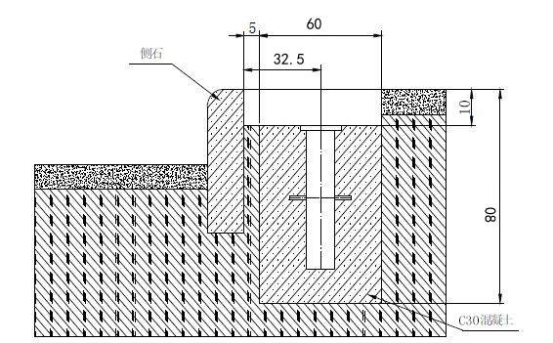
图5.2-1路名牌基础预埋件安装图 单位（cm）

立杆
路名牌立杆安装垂直度应不大于4mm/m。
立杆与装饰底座采用插接方式，插接处应衔接紧密，不应出现明显缝隙，可采用螺栓进行固定。

连接件
连接件与立杆采用穿插+上下双螺栓固定形式（见图5.2-2）；
立杆及连接件应严格按照设计要求生产、检测及安装；
为保证整体造型流畅，可在满足功能的前提下，对螺栓样式进行优化处理。
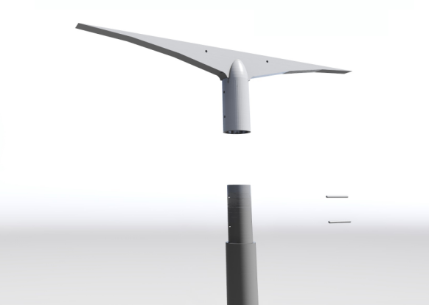
图5.2-2连接件与立杆穿插示意图

牌面
牌面与连接件采用下插+左右双螺栓固定形式（图5.2-3）；
牌面与连接件穿插处应按照设计要求生产、检测及安装；
牌面与连接件应衔接紧密，不应出现明显缝隙；
路名牌牌面应平行于道路中心线。
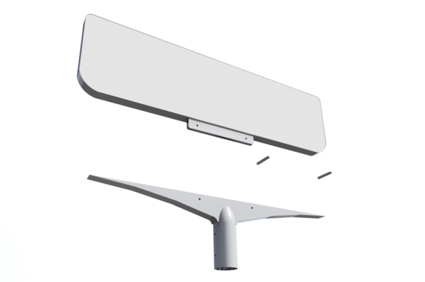

图5.2-3牌面与连接件穿插示意图

附 录 A(规范性附录）路名牌样式

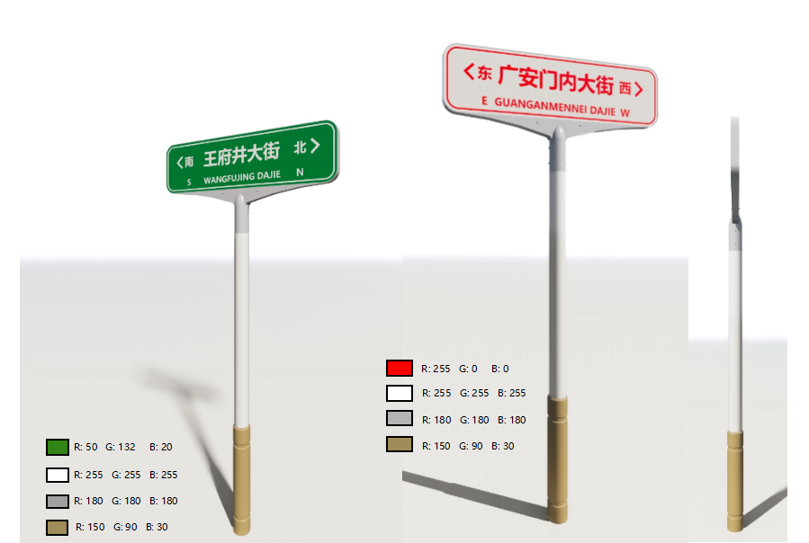
图A-1 A型路名牌样式
图A-2 B型路名牌样式
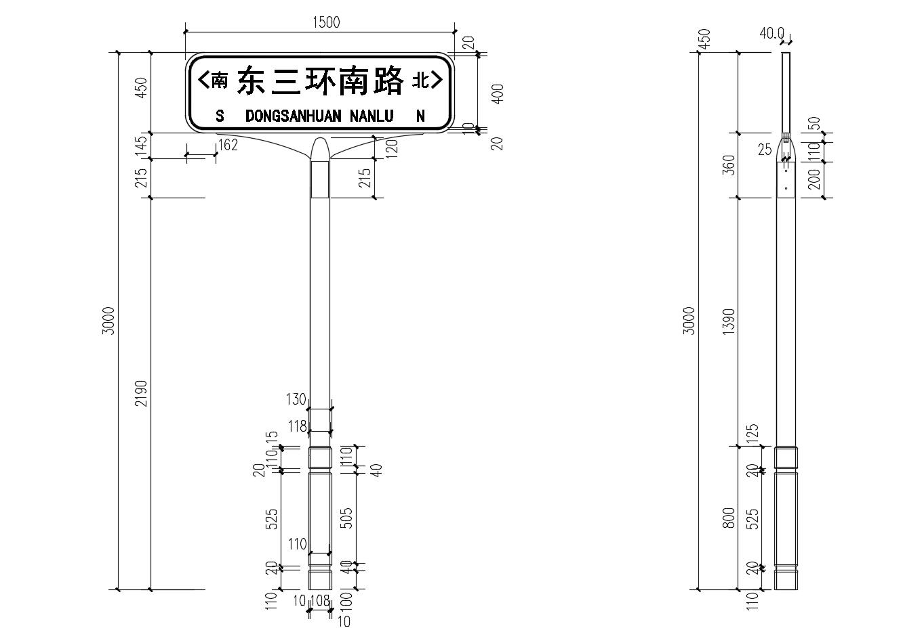
图A-3 A型路名牌样式

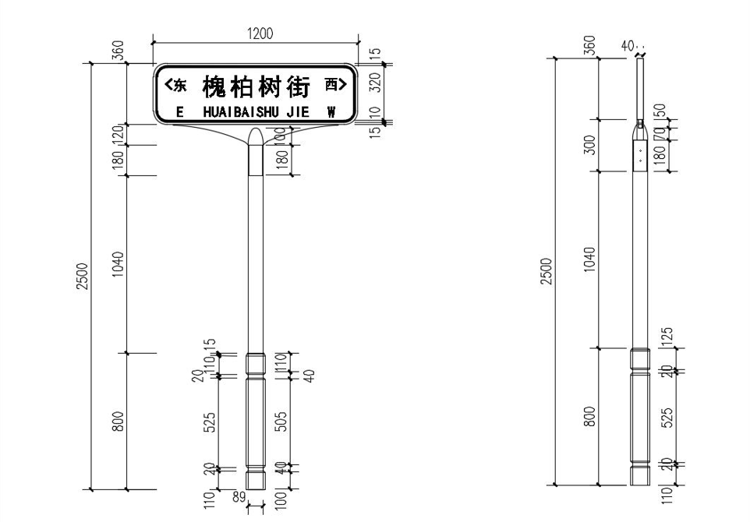
图A-4 B型路名牌样式

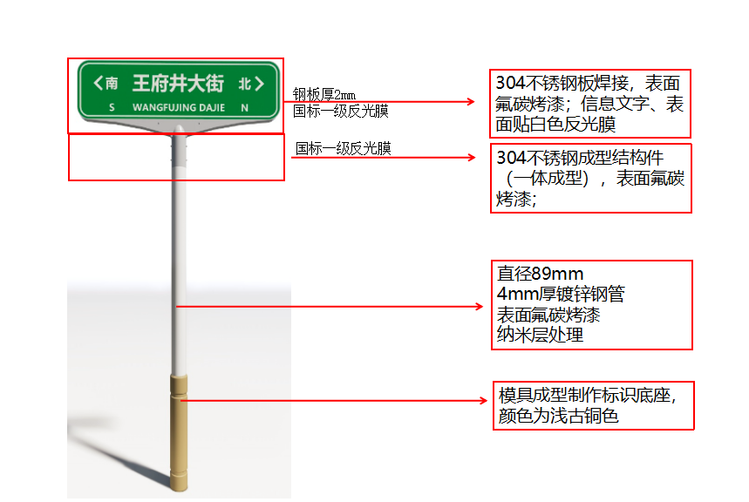
图A-5 A、B型路名牌材质

附 录 B(规范性附录）路名牌版面设计

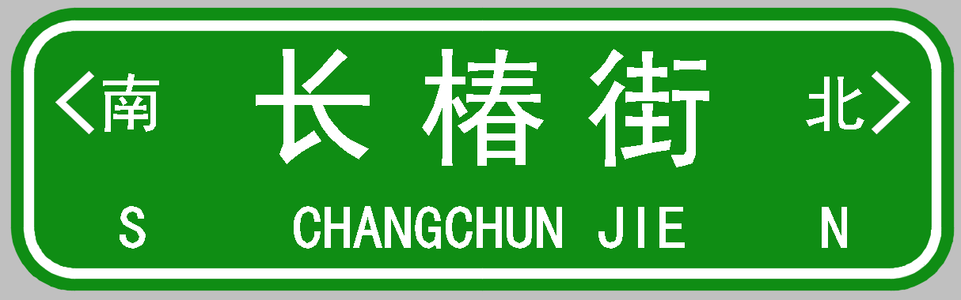
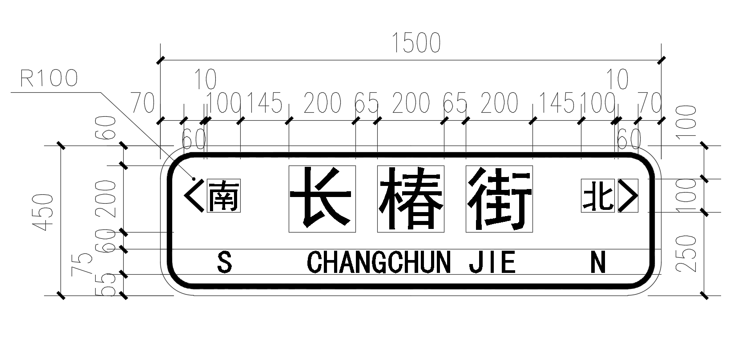

图B-1 A型3字版面布置图 单位（mm）

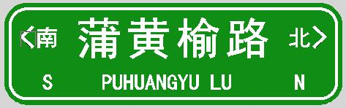
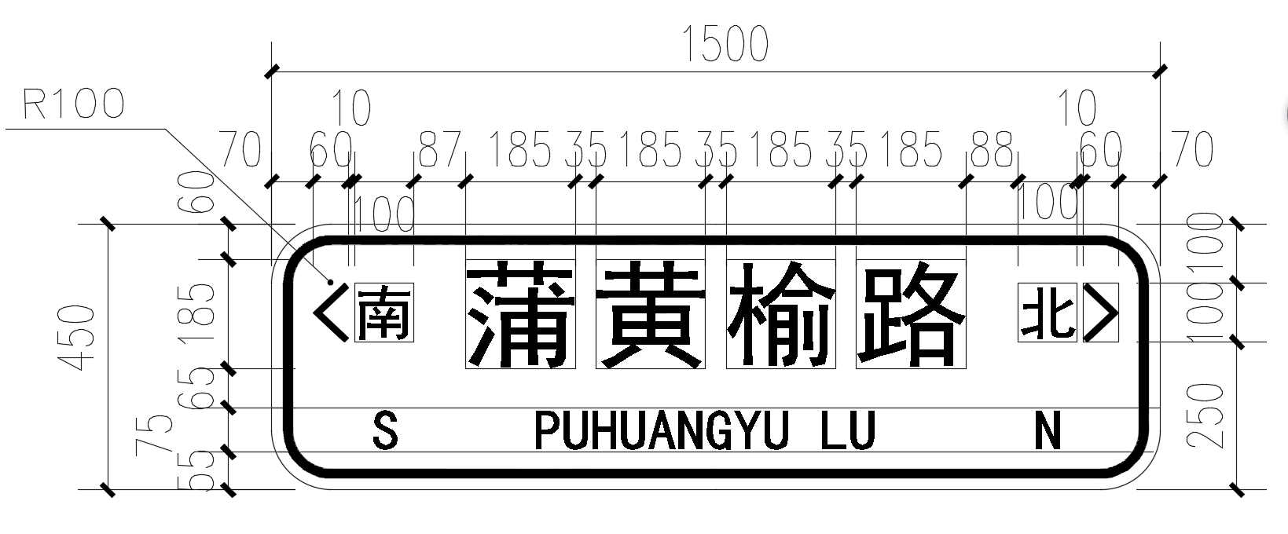
图B-2 A型4字版面布置图 单位（mm）
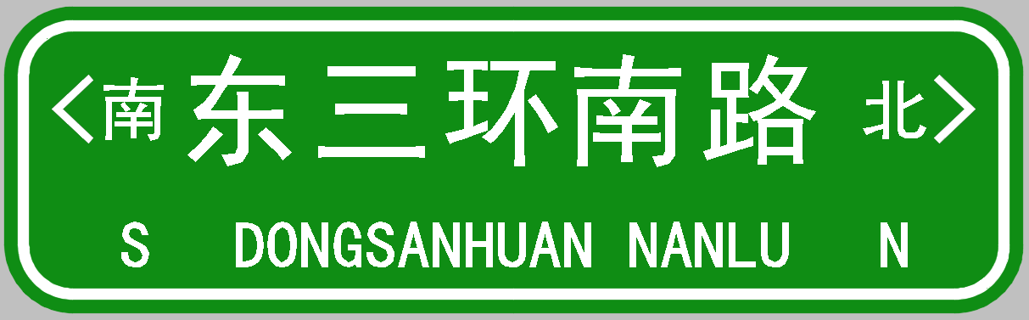
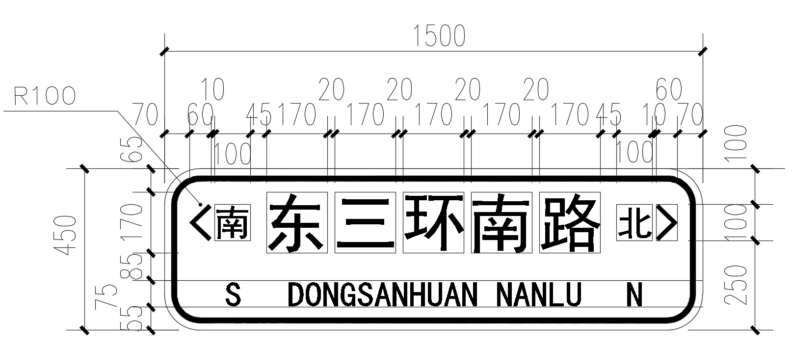
图B-3 A型5字版面布置图 单位（mm）

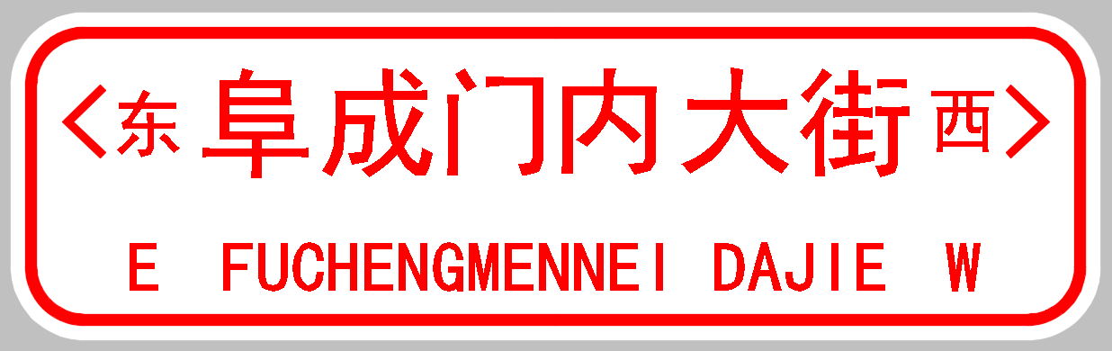
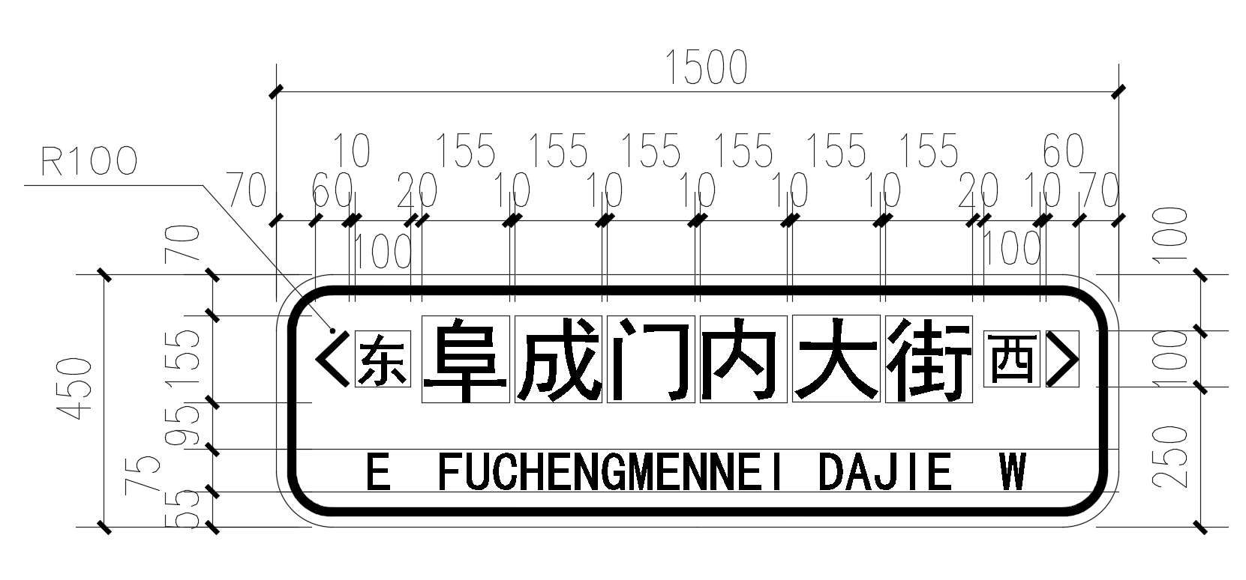
图B-4 A型6字版面布置图 单位（mm）

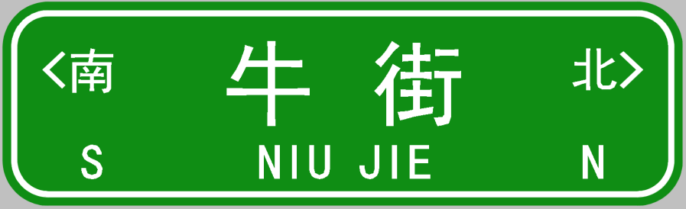
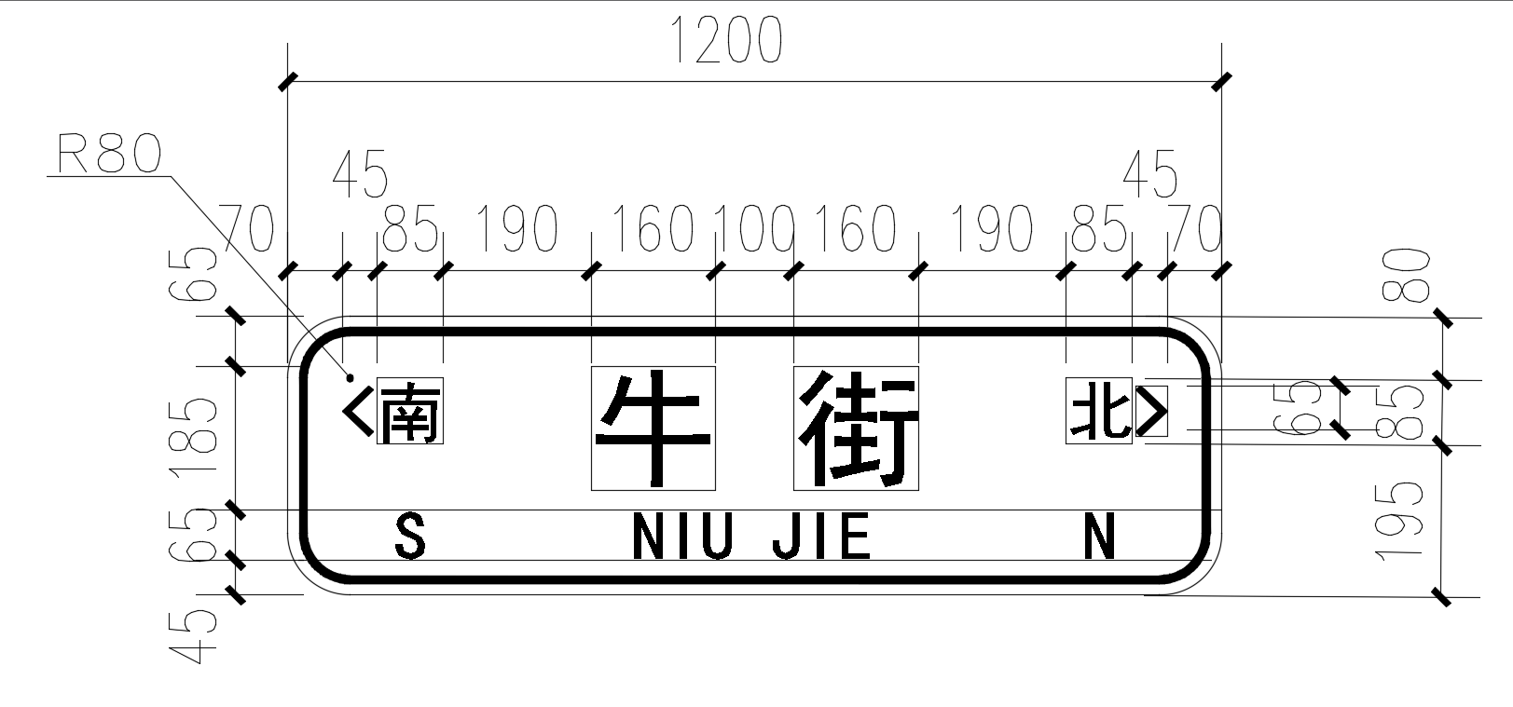
图B-5 B型2字版面布置图 单位（mm）

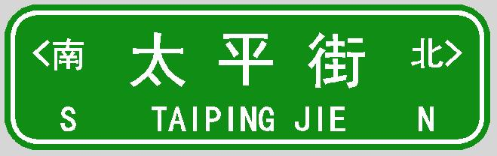

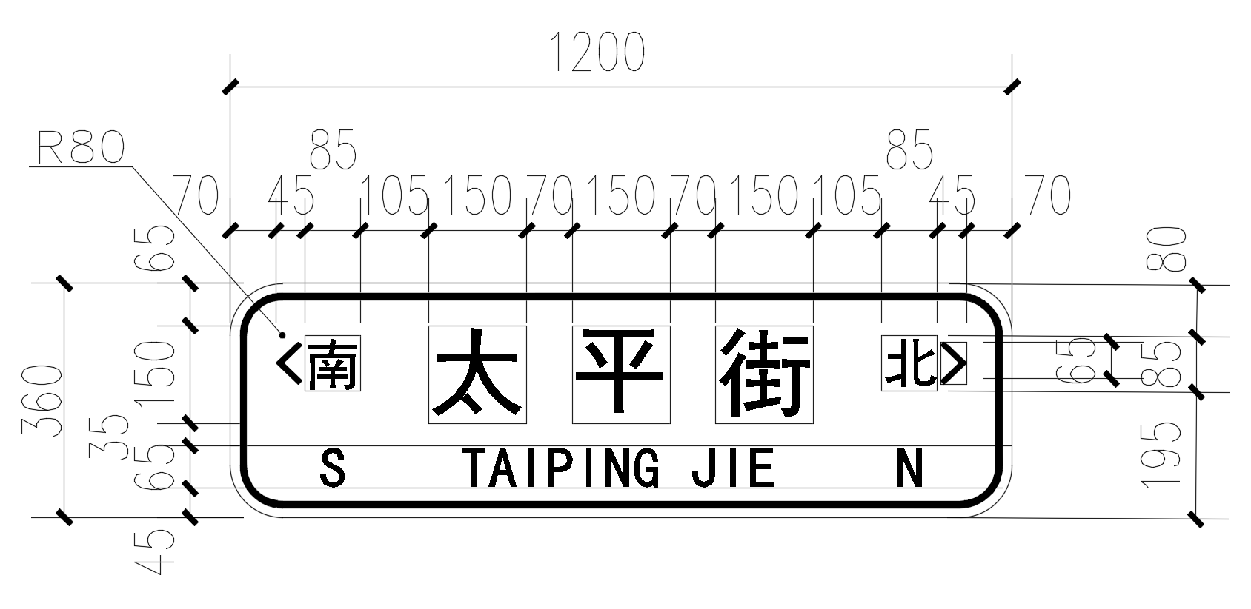
图B-6 B型3字版面布置图 单位（mm）

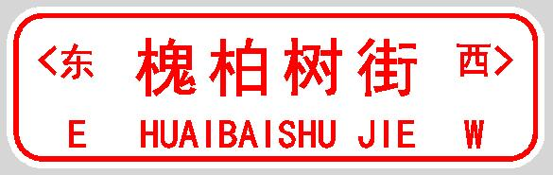

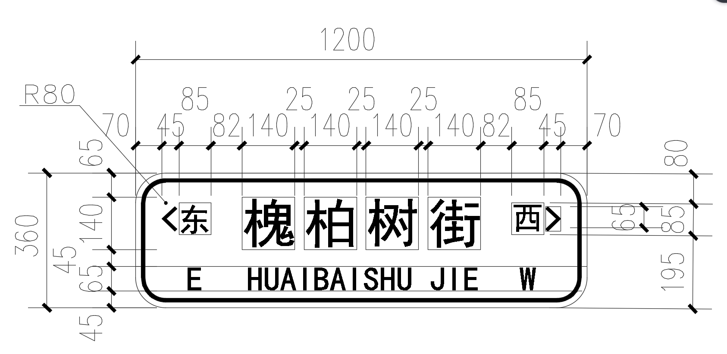
图B-7 B型4字版面布置图 单位（mm）

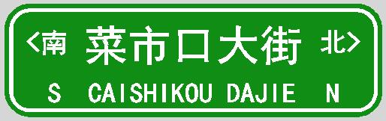

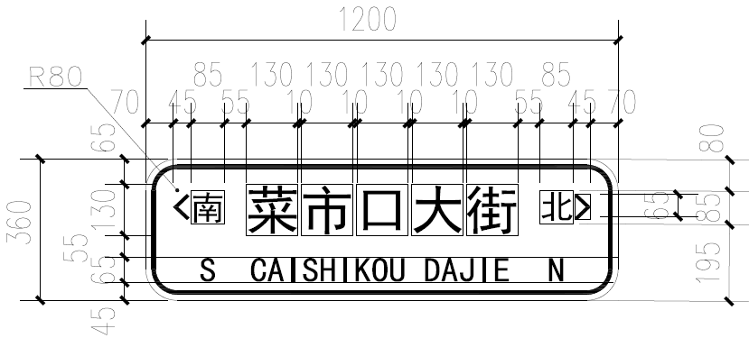
图B-8 B型5字版面布置图 单位（mm）

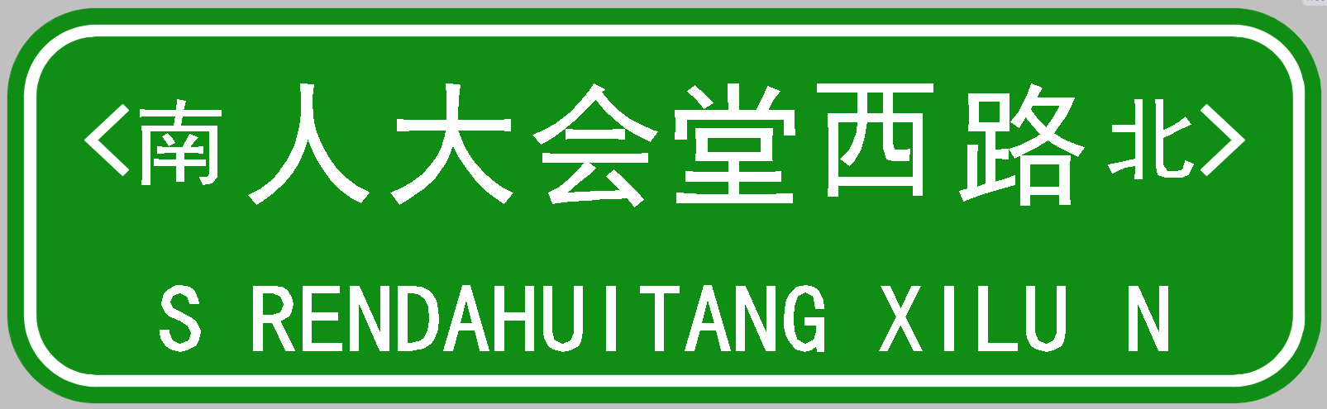

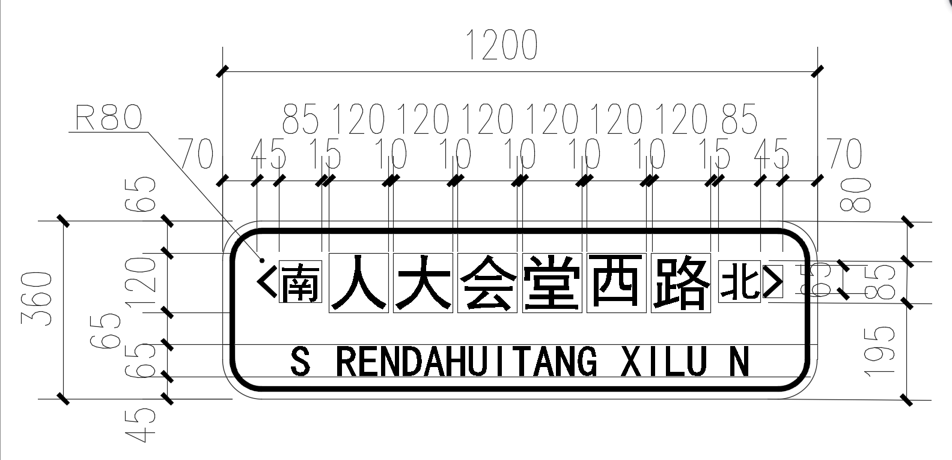
图B-9 B型6字版面布置图 单位（mm）
备注：所有B型路名牌中箭头宽度40mm箭头与方向汉字之间距离为5mm。

